**Interactividad: Liderazgo**

Por favor diseñar un esquema interactivo, en el cual el estudiante pueda acceder a información sobre el liderazgo.

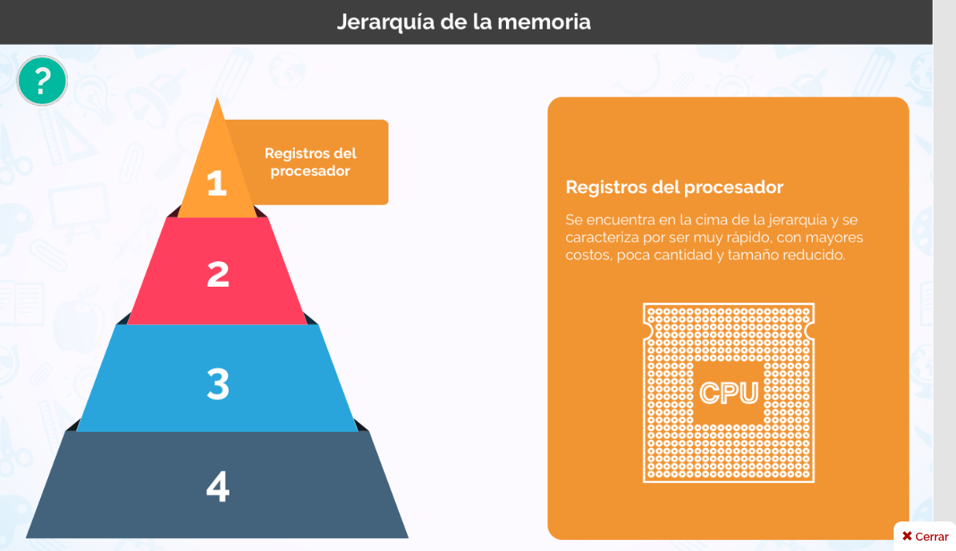

Ref: file:///Volumes/Multimedia_1/Interactividades/Edge/4%20items/piramide/piramide.html

Título: Liderazgo

Instrucción al estudiante: Para conocer sobre el liderazgo, puedes hacer clic en cada ítem.

Ítems: Introducción

Definición de liderazgo

Implicaciones del liderazgo

Características del líder

Información que se despliega:

**INTRODUCCIÓN.** Uno de los factores clave del éxito en el manejo de personal, es el papel que ejerce el líder, ya que el equipo lo va a seguir, con la plena convicción de lograr las metas. Esta persona puede ser elegida por su conocimiento, experiencia o por el trato que tenga con sus compañeros.

**DEFINICIÓN DE LIDERAZGO.** "El liderazgo es un intento de influencia interpersonal, dirigido a través del proceso de comunicación, al logro de una o varias metas” (Microsoft Corporation, 1993-1998). El liderazgo según Rallph M. Stogdill (1950), en su resumen de teorías e investigación del liderazgo, señala que “existen casi tantas definiciones del liderazgo como personas que han tratado de definir el concepto. Aquí, se quiere dar a entender el liderazgo gerencial como el proceso de dirigir las actividades laborales de los miembros de un grupo y de influir en ellas” (en Pariente, J., *s.f.*)

**IMPLICACIONES DEL LIDERAZGO**

* Involucra a otros empleados con la voluntad de seguir al líder y lo apoyan. Si no existieran estas personas no habría a quien liderar.
* A pesar de que los miembros del grupo tienen poder y pueden darle forma a las actividades del grupo, el líder tiene más control y sus decisiones son básicas para el éxito de las actividades del mantenimiento.
* El líder tiene diferentes formas de influir en el grupo, bien sea con argumentos, con su ejemplo, con su participación o mediante órdenes.
* La información que brinde el líder debe ser suficiente para que el grupo pueda elegir con inteligencia y responsabilidad su actuación.

**CARACTERÍSTICAS DEL LÍDER**. El líder debe preparar a las personas y explicarles las decisiones que se toman y, controlar las reacciones ante los cambios. Ha de tener actitudes naturales para gestionar los equipos de alto rendimiento, lograr el trabajo en equipo, delegar tareas y buscar que cada uno sea autoexigente en su desarrollo profesional.